SERVIZIO DI REFEZIONE SCOLASTICA DEL COMUNE DI JESOLO
A.S. 2024/2025
Guida per effettuare l’iscrizione on-line



Gent.ma Famiglia,
Euroristorazione s.r.l. avvisa che quest’anno l’iscrizione al servizio di refezione scolastica per l’a.s. 2024/2025, sarà possibile solo in modalità telematica, seguendo le istruzioni di questa guida, dal 06/05/2024 al 30/06/2024.

Ricordiamo che tutti gli alunni che l’anno prossimo inizieranno ad usufruire del servizio mensa dovranno effettuare l’iscrizione e quelli che già ne usufruivano dovranno effettuare il rinnovo dell’iscrizione.

PRECISAZIONI IMPORTANTI!!

Il sistema di pagamento è di tipo pre-pagato, per questo motivo non sarà possibile attivare il servizio mensa nel caso di irregolarità dei pagamenti con debiti superiori ai 30€.
In questo caso il sistema bloccherà l’iscrizione al servizio non permettendo di procedere con la compilazione del documento fino al saldo del debito.

Si ricorda che deve essere compilata una domanda per ogni figlio iscritto al servizio.
Pertanto, se un genitore ha più figli iscritti deve rinnovare l'iscrizione e/o compilare una domanda per ogni figlio.

Contestualmente all’iscrizione il sistema rilascerà all’utente via mail copia della domanda compilata e conferma dell’avvenuta iscrizione, dove saranno indicate le credenziali di accesso al Portale Genitori e altre informazioni utili per il servizio mensa. SI RACCOMANDA DI CONSERVARE CON CURA TALI DOCUMENTI.

In questa guida troverete tutte le indicazioni per:
- Iscrivere nuovi alunni al servizio (pagina 2 );
- Rinnovo alunni già iscritti al servizio (pagina 6);
- Iscrivere fratelli/sorelle di alunni già iscritti al servizio (pagina 7);

Si rimane a disposizione per informazioni e chiarimenti ai seguenti indirizzi:
- Ufficio Rette Vicenza dalle 08:00 alle 13:30, tel.0444-1231227, oppure scrivere a ufficioscuole.tv@euroristorazione.it;
- Ufficio Rette San Donà dalle 11:00 alle 14:00, tel.0421-237865, oppure scrivere a sandona@euroristorazione.it

MODALITA’ DI ISCRIZIONE
NUOVI ISCRITTI
- per i nuovi iscritti e per gli alunni che accedono alle classi prime sarà necessario registrarsi sul portale https://www1.itcloudweb.com/JESOLOPORTALEGEN
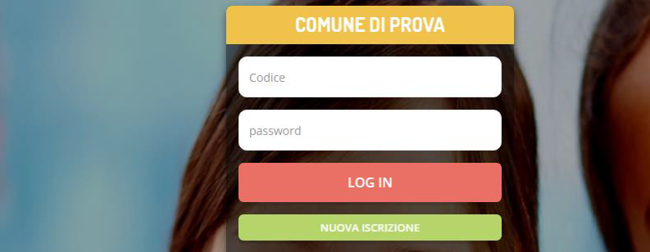
Cliccando tasto verde “Nuova Iscrizione”/ “Iscriviti con SPID” il genitore verrà reindirizzato alla pagina di Login del Portale Iscrizioni, dove dovrà inserire il codice fiscale del bambino che vorrà iscrivere e cliccare “Sono un nuovo iscritto” .
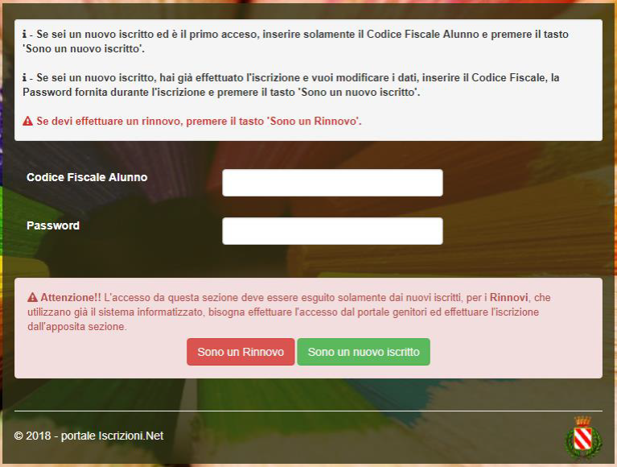
Sarà poi necessario inserire il codice fiscale del genitori/intestatario del servizio e cliccare su “PROCEDI”
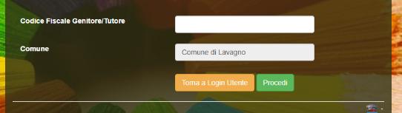

Prima di accedere al modulo d’iscrizione, sarà necessario verificare il proprio indirizzo e-mail, inserendo una e-mail valida nell’apposito campo e premendo il tasto “Invia Email”.

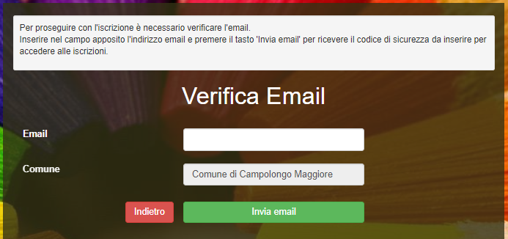

Una volta premuto il tasto “Invia Email”, verrà inviata una e-mail contenente un codice di verifica, che dovrà essere copiato ed incollato nell’apposito campo “Codice Sicurezza”.
Premere il tasto “Conferma” per concludere l’iter di verifica e passare al modulo d’iscrizione online.

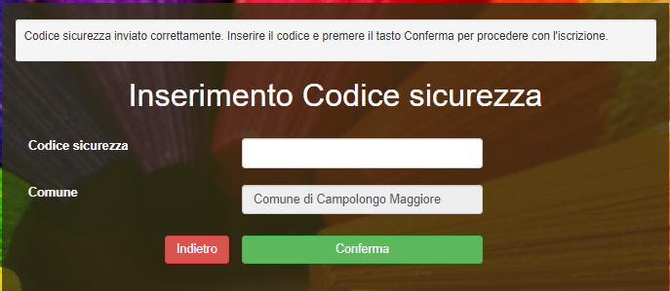
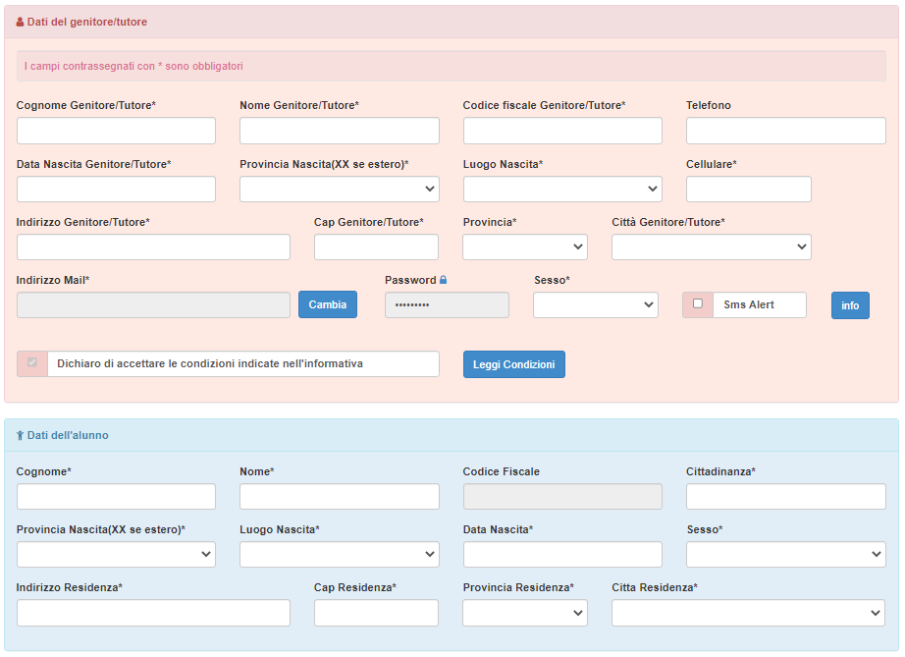

INFORMATIVA PRIVACY ISCRIZIONI
Per poter salvare correttamente la domanda d’iscrizione, sarà necessario prendere visione dell’informativa sulla privacy, premendo il tasto “Leggi Dettaglio Condizioni”, ed autorizzare al trattamento dei dati personali secondo le normative vigenti apponendo l’apposito flag (come da immagine).

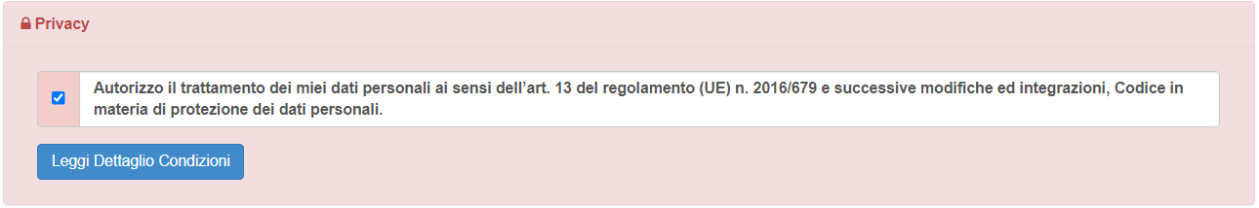

Una volta compilati tutti i campi sarà necessario premere il pulsante “va al riepilogo iscrizione”

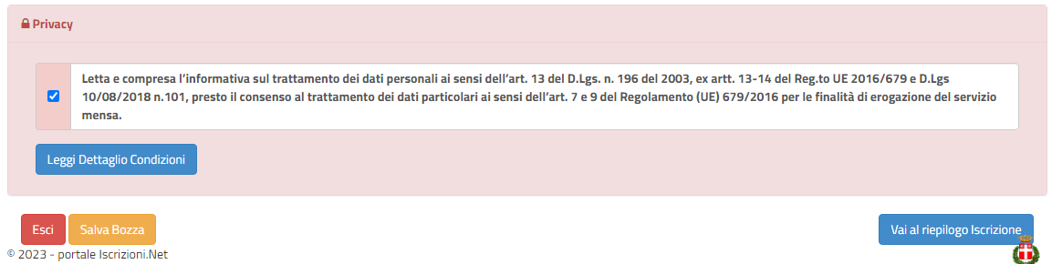

Verificare i dati presenti nell’anteprima della domanda e nel caso sia tutto corretto procedere cliccando sul pulsante
“invia iscrizione”

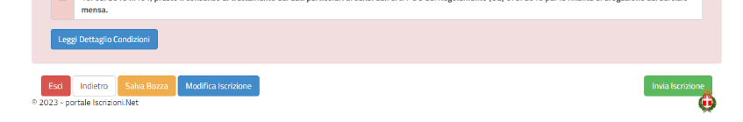

Se si ha la necessità di correggere alcuni dati cliccare su “modifica iscrizione” per apportare le modifiche necessarie e quindi cliccare su “invia iscrizione”

Una volta conclusa la procedura, verrà inviata la domanda d’iscrizione e la lettera credenziali all’indirizzo inserito in fase d’iscrizione. Questi documenti andranno stampati e conservati.

UTENTI GIA’ ISCRITTI - RINNOVO ISCRIZIONE

- nel caso invece di utente già iscritto al servizio di refezione scolastica, sarà sufficiente rinnovare l’iscrizione. Per far ciò basterà accedere al Portale Genitori con le credenziali già in possesso o tramite SPID, cliccare su Anagrafica e su Rinnova Iscrizioni.

Il portale chiederà la “Verifica Email” per poter procedere con l’iscrizione. Una volta inserita la mail si dovrà richiedere il codice di conferma da inserire a portale

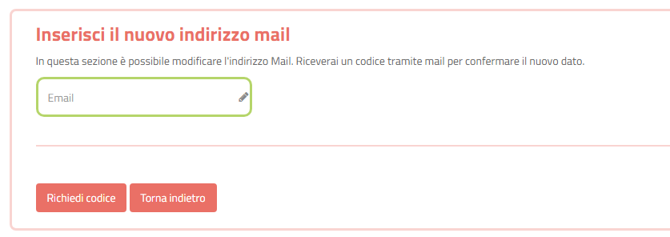

Una volta riportato il codice di sicurezza il genitore verrà automaticamente rimandato all’interno del Portale Iscrizioni, dove sono presenti i moduli da compilare. I vari moduli saranno già pre-compilati in base ai dati presenti sul Portale Genitori. Sarà sufficiente inserire/modificare i dati e/o verificare quelli già censiti per poter salvare l’iscrizione.

Una volta conclusa la procedura vi ricordiamo di stampare e conservare con cura la domanda di iscrizione e l’informativa contente i codici necessari per accedere al Portale Genitori.

ISCRIZIONI DI FRATELLI / SORELLE DI ALUNNI GIA’ PRESENTI A SISTEMA

- nel caso in cui un genitore abbia già un figlio iscritto e presente nel database e debba provvedere ad iscrivere un FRATELLO / SORELLA che inizierà ad usufruire del servizio a settembre 2024 si dovrà seguire la seguente procedura.
Accedere al Portale Genitori con le credenziali / SPID già in possesso del figlio già iscritto, cliccare su Anagrafica e su Nuova Iscrizione.
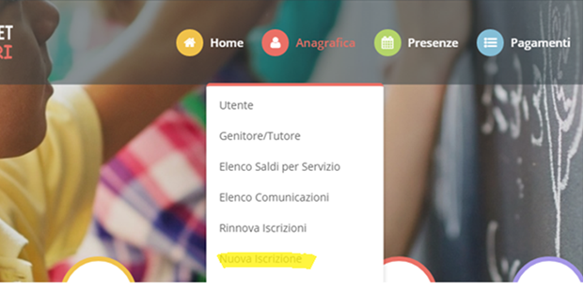

Il genitore verrà reindirizzato alla pagina di Login del Portale Iscrizioni, dove dovrà inserire il codice fiscale del NUOVO bambino che vorrà iscrivere e cliccare “Sono un nuovo iscritto” per accedere al Portale Iscrizioni
Automaticamente il genitore sarà rimandato all’interno del Portale Iscrizioni, dove troverà i moduli da compilare con i dati mancati e dovrà salvare l’iscrizione.
Una volta conclusa la procedura vi ricordiamo di stampare e conservare con cura la domanda di iscrizione e l’informativa contente i codici necessari per accedere al Portale Genitori.

RICHIESTA DI DIETE SPECIALI E ETICO-RELIGIOSE

Le modalità ed i tempi di presentazione delle istanze diete speciali e religiose saranno comunicate con successivi avvisi dal Comune di Jesolo, tramite il registro elettronico ed il sito del comune.

TARIFFE E PAGAMENTI

Sarà possibile ricaricare il proprio conto virtuale tramite la Piattaforma PagoPA accedendo all’area web dedicata sul Portale Genitori entrando nella sezione Pagamenti -> Effettua una ricarica e indicando l’importo che si desidera ricaricare
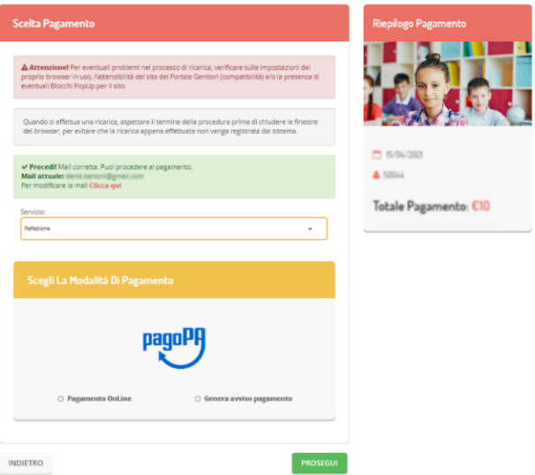
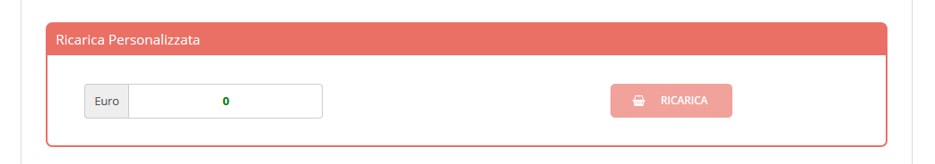
Una volta effettuata la scelta o inserito l’importo, premere su Ricarica: sarà necessario indicare se procedere al Pagamento on-line (es carta di credito, home banking, Satispay, PayPal ecc) o se generare un Avviso di Pagamento, da poter pagare successivamente attraverso i canali abilitati sul territorio (come Banche, sportelli ATM, punti vendita SISAL, Lottomatica e Banca 5 e Uffici Postali) o online.
Sul sito ufficiale di PagoPA trovi l’elenco aggiornato
di tutti i Prestatori di Servizi più vicini a te.
Inoltre, è necessario scegliere il servizio da ricaricare
dal menù a tendina.

Per poter proseguire con la ricarica, il sistema verifica inoltre che siano presenti i seguenti dati nel portale:
- Indirizzo e-mail
- Codice Fiscale dell’utente
- Codice Fiscale del Genitore associato all’utente
Qualora uno o più dati fossero mancanti, il portale permette di inserirli premendo il tasto Clicca qui in corrispondenza dell’avviso di “Attenzione”.
Una volta inseriti i dati mancanti, è necessario ripetere la procedura di ricarica accedendo alla sezione Pagamenti -> Effettua una ricarica.

- Scelta Pagamento Online
Se viene scelta la modalità di Pagamento Online, il Portale Genitori si collegherà alla Piattaforma PagoPA alla quale dovrete accedere secondo le modalità indicate; è necessario non chiudere il vostro Browser fino a quando non avrete terminato le operazioni di ricarica e non sarete rimandati al sito del Portale Genitori. Solo quando si ritornerà sulla pagina del Portale Genitori si potrà ritenere conclusa l’operazione.

- Scelta Generazione Avviso di pagamento (IUV)
Se viene scelta la modalità “Generazione Avviso di pagamento”, il sistema riporta il riepilogo dei dati della ricarica. Premere il tasto “Genera Avviso di pagamento” per proseguire.
Una volta generato l’avviso di pagamento (IUV), è possibile decidere di pagarlo online, stamparlo e pagarlo presso Banche, sportelli ATM, punti vendita SISAL, Lottomatica e Banca 5 e Uffici Postali o eventualmente eliminarlo tramite i tasti indicai sul portale.

Si informa inoltre l’utenza, che è possibile pagare tramite l’applicazione ComunicApp su smartphone e tablet: basterà accedere alla sezione “Saldo” o parimenti alla sezione “Pagamenti”, premere sul tasto Ricarica Ora, ed effettuare le operazioni come sul Portale Genitori.

CONSULTAZIONE DI COMUNICAZIONI – SALDO MENSA – PRENOTAZIONI

Per agevolare la consultazione e verificare il saldo del servizio mensa in qualsiasi momento sarà a vostra disposizione il portale mensa al link: https://www1.itcloudweb.com/JESOLOPORTALEGEN . Attraverso il portale potreste verificare il saldo aggiornato di giorno in giorno, generare bollettini, consultare le comunicazioni.
Oltre al portale genitori è disponibile un’applicazione: COMUNCAPP

Con l’applicazione si potranno effettuare tutte le funzionalità del portale

RICHIESTE INFORMAZIONI
Per informazioni e chiarimenti rivolgersi:
- Ufficio Rette Vicenza dalle 08:00 alle 13:30, tel.0444-1231227, oppure scrivere a ufficioscuole.tv@euroristorazione.it;
- Ufficio Rette San Donà dalle 11:00 alle 14:00, tel.0421-237865, oppure scrivere a sandona@euroristorazione.it

